

Programm Pilgerwanderungen 2026

Unterwegs sein – Kraft schöpfen - Auf andere Gedanken kommen - Körper, Geist und Seele stärken – Gemeinschaft erleben

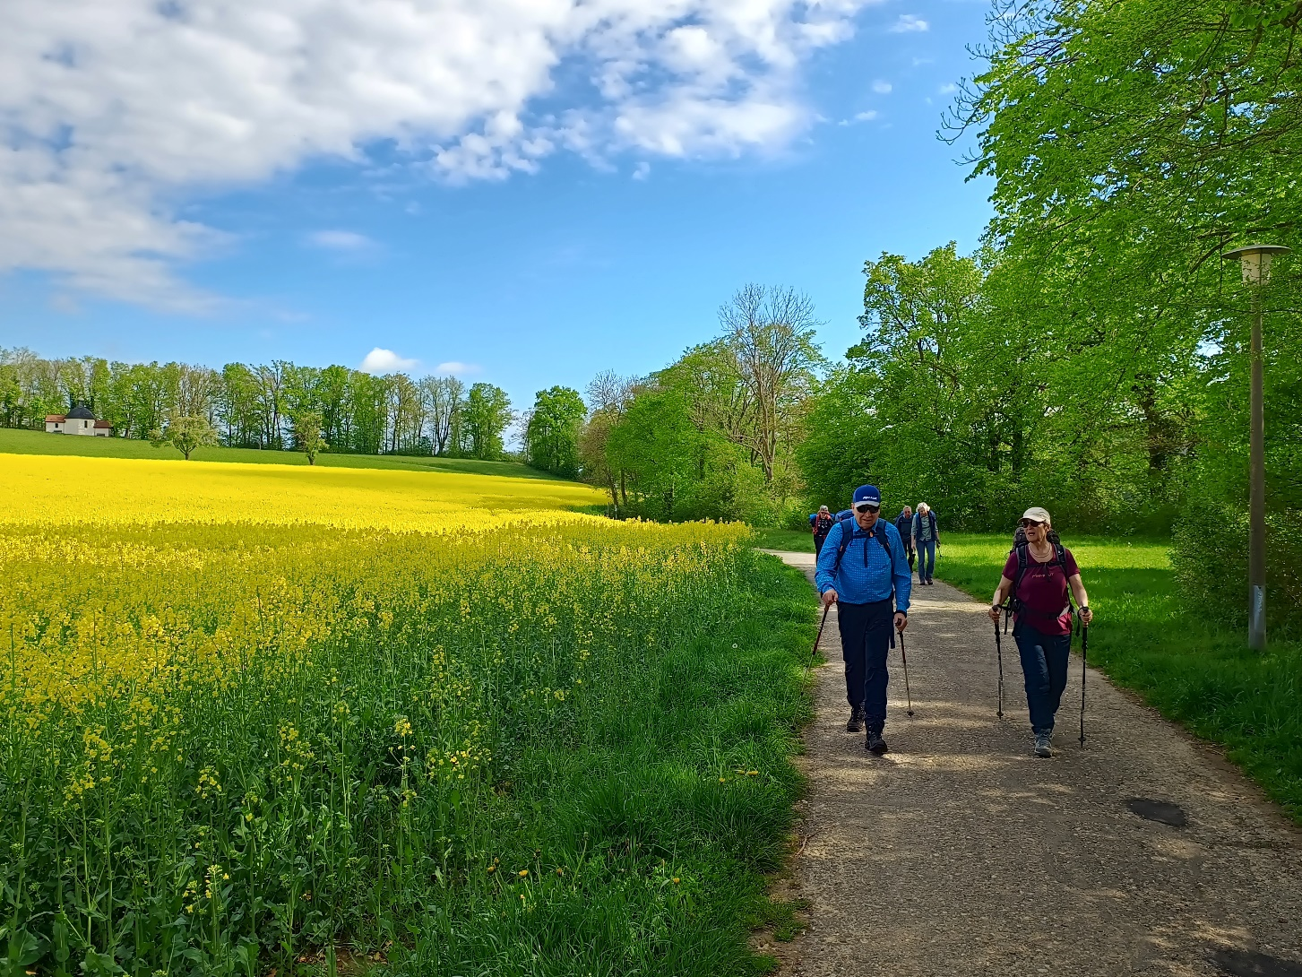
- Mehrtägige Pilgerwanderungen auf dem Jakobsweg Graubünden, auf dem Drei Seen Weg und auf der Via Francigena

- Eintägige Pilgerwanderung auf dem Felix und Regula Weg im Glarnerland

- Fiirabig-Pilgerwanderungen

- Pilger-Infoabend: Am Samstag, 17. Januar, von 19.00 – 21.00 Uhr, findet im Kirchgemeindehaus Rosengarten in Richterswil ein Info-Abend statt. Alle interessierten Personen sind herzlich zum Apéro und zu den Präsentationen eingeladen.

Pilgern erdet und himmelt
Die gesellschaftlich unruhigen Zeiten, in denen wir leben, rütteln viele Menschen auf. Fragen nach dem Sinn unseres Tuns treten ins Bewusstsein. Viele Menschen stellen fest, dass weniger Aktivität mehr Lebensqualität ermöglicht. Pilgern ist ein wertvolles und kostbares Mittel, sich mit dem eigenen Leben, mit der eigenen Spiritualität und der Spiritualität der christlichen Kirche auseinanderzusetzen. Auf unseren Pilgertouren begegnen wir der Natur, sich selbst und anderen. Zahlreiche Menschen, die auf unseren Pilgertouren dabei waren, haben die Erfahrung gemacht: Wer pilgernd unterwegs ist, erlebt das Aufgehobensein in der Weite der Landschaft, neu geerdet und dem Himmel nah.

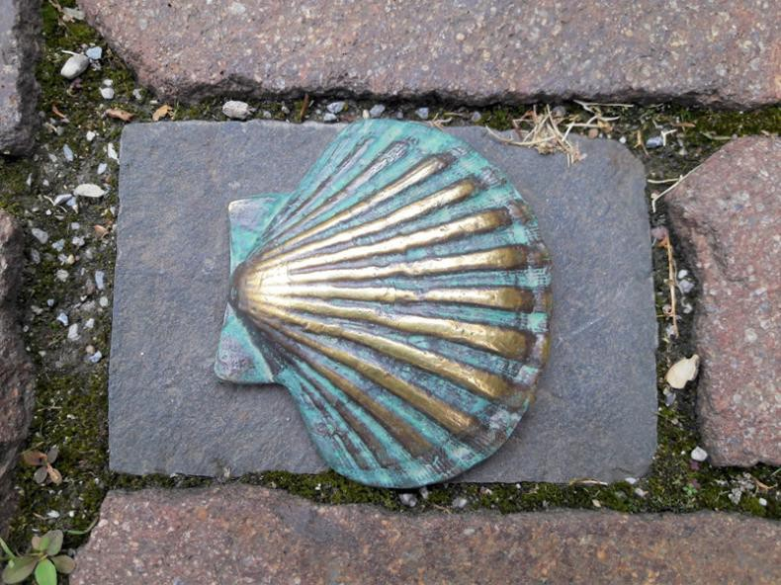

Vorbereitung auf eine Pilgerwanderung
Unsere Pilgerwanderungen stellen moderate Anforderungen und sind für alle durchschnittlich fitten, gesunden Menschen geeignet. Trotzdem schadet es nicht, wenn du dich auf die Wanderungen vorbereitest. Wer gut vorbereitet auf eine Pilgerwanderung mitkommt, hat bestimmt einen Mehrwert.

Hier sind ein paar Tipps des Wanderleiters, wie du dich auf eine Pilgerwanderung vorbereiten kannst:
- Gehe im Alltag wenn immer möglich zu Fuss, benütze die Treppen statt den Lift.
So machst du etwas für deine Fitness.
- Nimm dir pro Woche mindestens zweimal Zeit für einen stündigen Spaziergang.
Spaziere auch bei nasser Witterung. Damit tust du deinem Körper und deiner Seele Gutes.
- Mach ab und zu auch eine etwas längere Wanderung mit Steigungen, bei denen dein Kreislauf richtig angeregt wird.
- Falls du dich bei körperlichen Anstrengungen unwohl fühlst, wäre allenfalls ein Gesundheitscheck angebrach
Pilgernprogramm 2026

Winter 2026 / Samstag, 17.1.2026
Info-Abend zu den Pilgerprojekten der Reformierten Kirche Richterswil
Rückblick auf die Pilgerwanderungen 2025 / Ausblick auf das Programm 2026
Kosten: gratis

Frühjahr 2026 / Donnerstag, 30.4. – Samstag, 2.5. (drei Tage)
Pilgern auf dem Drei Seen Weg / Anforderungen: mittel – anspruchsvoll
Delémont – Rebeuvilier – Grandval – Moutier – Court
Übernachtungen im Hotel du Midi, Delémont
Kosten: Fr. 490.-- im Doppelzimmer (Fr.550.-- im Einzelzimmer)

Frühjahr 2026 / Donnerstag, 26.3.
Fiirabig-Pilgern
Abendliche Pilgerwanderung / Anforderungen: leicht
Wanderung mit Ziel in Richterswil und einem Schlusstrunk in der reformierten Kirche
Kosten: Fr. 20.--

Sommer 2026 / Mittwoch, 12.8. – Samstag, 15.8. (vier Tage)
Alpines Pilgern auf der Via Francigena / Anforderungen: anspruchsvoll
Bourg St-Pierre – Grand St-Bernard - Fenêtre de Ferret – Ferret – Fouly – Orsière
Übernachtungen im Hotel Napoleon, Bourg-St-Pierre, Auberge de l’Hospice, Grand St-Bernard und Hotel du Col de Fenetre, La Fouly
Kosten: Fr.650.-- im Doppelzimmer (Fr. 710.-- im Einzelzimmer)

Sommer 2026 / Donnerstag, 27.8.
Fiirabig-Pilgern
Abendliche Pilgerwanderung / Anforderungen: leicht
Wanderung mit Ziel in Richterswil und einem Schlusstrunk in der reformierten Kirche
Kosten: Fr. 20.--

Spätsommer 2026 / Freitag, 11.9.
Tagespilgern auf dem Pilgerweg Felix und Regula / Anforderungen: leicht+
Tierfed - Felix und Regula-Quelle – Linthal
Kosten: Fr. 30.--

Herbst 2026 / Donnerstag, 1.10. – Samstag, 3.10. (drei Tage)
Pilgern auf dem Bündner Jakobsweg / Anforderungen: mittel – anspruchsvoll
Trin – Sagogn – Falera – Ladir – Siat - Panix
Übernachtungen im Hotel Rätia, Ilanz
Kosten: Fr 410.--. im Doppelzimmer (Fr. 490.-- im Einzelzimmer)

Anspruchsniveau:
einfach: bis 2 ½ Std.; bis 250 Höhenmeter Auf- und Abstieg mittel: bis 4 Std.; bis 500 Höhenmeter Auf- und Abstieg anspruchsvoll: ab 4 Std.; mehr als 500 Höhenmeter Auf- und Abstieg Technisch sind alle Wanderungen einfach.

Kosten: Nicht inbegriffen sind jeweils die Reisekosten.

Rückmeldungen von Teilnehmerinnen und Teilnehmern
Pilgerwandere mitem Martin isch wunderbar! Dur sini Spontanität chuntmer ämal in Gnuss vome private Orgelkonzärt!
Idä bunt gmischte Pilgerschar entstönd spannendi Gspröch und luschtigi Öbig bi Ässe und Trinkä!
A.E.

Dieses Jahr konnte ich erstmals an ein- und mehrtägigen Pilgerwanderungen der reformierten Kirchgemeinde Richterswil mit Heidi und Martin Gross teilnehmen. Meine Erwartungen wurden übertroffen. Die Wanderetappen waren gut vorbereitet. Ich konnte mich voll entspannt auf die vielfältigen Landschaften konzentrieren und unterwegs in Gesprächen alte Bekanntschaften auffrischen oder andere Pilger neu kennenlernen. Froh war ich aber auch über die täglichen Abschnitte, die wir schweigend zurücklegten und über die von Helmut Frick sorgfältig ausgewählten Bibelverse nachsinnen konnten. Mit das Schönste für mich waren die ungeplanten Überraschungen, die es fast täglich gab. So z. B. im Engadiner Dorf Cinous-chel, wo uns eine Bewohnerin spontan Spannendes über die Geschichte ihres Hauses erzählte und uns sogar durch die alten Ställe unter dem Wohnhaus führte. Schliesslich kam eine anwesende Diakonisse mit uns zur alten Kirche und begleitete unser Singen auf einer einfachen Orgel.
Die gemeinsamen Abendessen waren ebenfalls ein Highlight und krönender Abschluss eines jeden reich gefüllten Pilgertages.
W.B.
Warum mich Pilgern fasziniert
Erst dieses Jahr habe ich mich für die Pilgerwanderungen begeistern lassen, weil die ausgesuchten Wege sehr ansprechend sind und die Wanderungen manchmal auch ziemlich herausfordern aber gut machbar sind.
Oft singen wir in Kirchen, da kommt es nicht drauf an, wie gut man ist, sondern wieviel Freude wir mitbringen. Auch werden uns täglich Inputs und Worte aus der Bibel mit auf den Weg gegeben. Wir logieren in netten Hotels mit feiner Küche, um uns für den nächsten Tag zu stärken. Auch ein Fiirabig-Pilgern finde ich sehr schön. Für mich ist die Gemeinschaft, zusammen etwas unternehmen, lohnend. Auf den schweigenden Abschnitten konzentriere ich mich auf Geräusche, Düfte, Pflanzen und Bäume. Aber eigentlich ist es einfach schön, mit netten Leuten unterwegs zu sein, sei es 1, 2 oder 4 Tage!
S.S.

Auskunft
Martin Gross, m.gross@active.ch / 079 827 59 53

Anmeldung
Bitte Name, Mail-Adresse und Telefonnummer angeben.

